8.1.2外伤描述
I.导入+文化背景知识
同学，你好！旅行中难免会有磕磕撞撞，受到外伤一定要及时医治，否则有感染的危险。
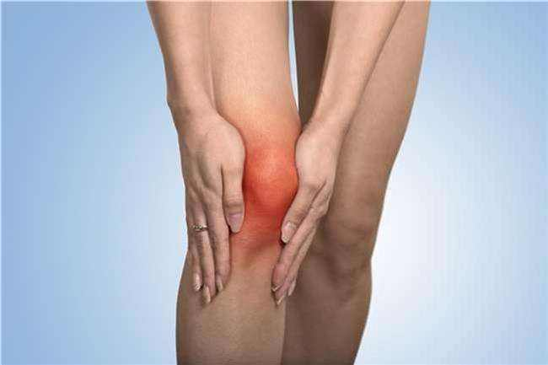
那么在出国游中，应该选择何种方式处理意外受伤呢？让我们一起来了解一下吧。
当你在国外出现身体欠佳或需紧急医疗救援时，要保持冷静，选择正确的方式处理意外。
首先，选择正确的救助渠道。跟团出游时可以联系领队或当地接待负责人，当然，也可以直接拨打当地急救电话或者联系中国驻所在国大使馆。
其次，善用紧急救援和医疗垫付。旅客一定要弄清楚自己所投保险的种类和投保范围。目前有的境外旅游险在理赔的功能上，附加了24小时紧急救援及医疗垫付的服务，可以在事故发生的第一时间提供及时有效的救助。而游客在旅途中最好随身携带保险公司的国际救援卡片或记下24小时救援热线。
一般在自己可以独立就医的情况下，可以咨询救援机构的医生。根据病情，救援服务机构会推荐有合作关系的医生或提供医生的联系方式。自行就医的过程中如果语言不通，也可以拨打救援电话获得医疗翻译服务。
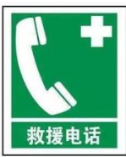

下面让我们跟随Peter的脚步看一下他受伤后是如何就医的吧。
II.学生情景剧
（插入情景剧:65描述伤情）
III.语言讲解
1.当Peter向医生描述伤情时说
I've hurt my left leg and my face rather badly．（我的左腿和脸受伤很严重。）在旅行中，除了腿会受伤，手、脚、胳膊等部位也是经常会受伤的。想要能够准确地描述出身体其他部位的外伤，需要先来了解一下身体各部位以及伤情的英语表达：
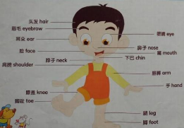
head(头)、arm(胳膊)、foot(脚)、leg(腿)、jaw([dʒɔː]下巴)、mouth(嘴)、lip(嘴唇)、shoulder(肩)、muscle(肌肉)、ligament(['lɪgəm(ə)nt]韧带)、neck(脖子)、knee(膝盖)、waist([weɪst]腰)、joint(关节)、burn(烧伤)、sunburn(晒伤)、scratch(抓伤)、scald([skɔːld]烫伤)、sprain([spreɪn]扭伤)、broken bone(骨折)
了解了身体各部位以及伤情的英语表达方式，在描述常见的外伤时，你可以用以下类似的表达用语：
I have broken my arm．（手摔破了。）
I broke my leg．（我摔断了腿。）
I got hit with a ball．（我被球击中了。）
I fell on the ground．（我摔了一跤。）
I sprained my ankle．（我脚腕扭了。）
句中sprain [spreɪn]：v.扭伤
I twisted my left wrist．（我把左手腕扭伤了。）
句中twist [twɪst]：v.扭伤，扭曲；ankle ['æŋk(ə)l]：n.脚踝
I have a cut here on my leg.=I was cut in the leg．（我的腿被划伤了。）
I have back pain．=My back is sore．（我后背疼。）
It is bleeding.（流血了。）
It will not stop bleeding．（血止不住。）
I have a bleeding nose．（我流鼻血了。）
I have a bruise.（我有淤青。）
句中bruise[bruːz]：n.瘀伤
My leg is already swollen．（我的腿肿了。）
句中swollen ['swəʊlən]：adj.肿大的
I got stung by a bee．（我被蜜蜂蛰了。）
句中stung（[stʌŋ]，sting的过去式）：v.叮，刺，刺病
There is a kink in my neck．（我的颈部抽筋。）
I have a crick i11 my back.（我的背部肌肉痉挛。）
在以上两句中，kink [kɪŋk]：n.痉挛，抽筋；crick [krɪk]：n.肌肉痉挛
- 医生询问Peter

Are you in a lot of pain?（您感到剧烈的疼痛吗? ）
句中“in pain”表示“处于疼痛之中”。另外，当表示肉体上的疼痛时，“pain”既可用作可数名词，也可用作不可数名词。例如：I felt a sharp pain in my left arm．我左臂感到一阵剧烈的疼痛。
而当表示精神上的痛苦时，“pain”只用作不可数名词，例如：It gave us much pain to learn of the sad news．听到这个不幸的消息我们十分痛苦。
3.Peter回答腿伤感受时说
I can't put any pressure on it.（我不能在腿上使一点力。）
这句话也可以这样说I can't step down on my foot．（我的腿不能用力。）
- 医生要根据X光片来决定是否手术时说
If your leg is broken, you will need an operation．（如果您的腿断了，您将需要做个手术。）
5.Peter询问医生是否可以继续旅行时说
Will I be able to continue travelling in a few days?（几天后我能够继续旅行吗? ）
我们还可以用这样类似的句子来表达：
Will it affect my trip?（它会影响我的旅行吗? ）
本次课我们学习了在出国游中处理意外受伤的相关知识以及描述外伤时常用的英语表达用语，希望对你有所帮助。那么，本次课就到这里吧，see you!

